Результаты мониторинга наличия (отсутствия) административных барьеров и оценки состояния конкурентной среды субъектами предпринимательской деятельности

В период с ноября по декабрь 2020 года специалистами отдела экономики проведен социологический опрос среди субъектов малого и среднего предпринимательства с целью мониторинга предпринимательского климата в муниципальном образовании и выявления возможных причин, препятствующих развитию малого бизнеса.

В опросе приняли участие 8 субъектов малого бизнеса. Выборка составила 2,0% от количества субъектов МСП, зарегистрированных в Холмогорском районе согласно Единого реестра субъектов МСП, что обеспечивает ее репрезентативность.

Оценка состояния и развития конкурентной среды на рынках товаров и услуг Холмогорского муниципального района субъектами предпринимательской деятельности

По структуре бизнеса, представляемого респондентами:
Все опрошенные являются представителями малого бизнеса.
Подавляющее количество принявших участие в опросе (62,5%) являются индивидуальными предпринимателями, а 37,5% представителями юридических лиц.

В части социального статуса респондентов большая доля представлена собственниками бизнеса – 62%. Треть опрошенных составили руководители высшего звена. То есть все опрошенные являются лицами, принимающими ключевые управленческие решения.

.
При этом абсолютное большинство предпринимателей, принявших участие в опросе (87,5%), являются представителями малого бизнеса.

Большинство опрошенных также отметило, что ведет предпринимательскую деятельность достаточно давно, более 5 лет (75%), 25 % опрошенных развивает свой бизнес на протяжении 1-5 лет.

По результатам опроса было выявлено, что 12% респондентов работают самостоятельно, у 50% респондентов в штате менее 15 человек, у 38% респондентов количество работников варьируется от 16 до 100 человек. Данные говорят о том, что большая часть опрошенных является представителями микро бизнеса.

Большая часть опрошенных, а это 57% является представителями микро бизнеса (годовая выручка до 120 млн. рублей), 29% - малых предприятий (годовая выручка от 120 до 800 млн. рублей) и 14% средних предприятий (годовая выручка от 800 до 2000 млн. рублей).

Рынок товаров (работ, услуг), на котором респонденты осуществляют свой бизнес

Среди бизнесменов, принявших участие в опросе, 50% ведут предпринимательскую деятельность на территории Архангельской области и столько же на территории отдельного муниципального образования.

Участникам опроса было необходимо указать рынок ведения предпринимательской деятельности. Основную их часть составили представители малого бизнеса сферы по реализации сельскохозяйственной продукции (37,5%). По 12,5% представители следующих сфер: обработка древесины и производство изделий из дерева, племенное животноводство, оказание услуг по перевозке пассажиров и багажа легковым такси, оказание услуг по перевозке пассажиров автомобильным транспортом по межмуниципальным маршрутам регулярных перевозок.

Менее трети продукции бизнеса, участвовавшего в опросе, составляют услуги (25%), производство конечной продукции – 25% (в 2019 году – 23,1%, 7,7% соответственно), торговля или дистрибуция товаров и услуг, произведенных другими компаниями – 13%. Основной продукцией для 37% опрошенных респондентов является сырье или материалы для дальнейшей переработки (в 2019 году – 38,5%).

По оценке респондентами уровня конкуренции
Согласно результатам анкетирования 57% опрошенных указывают, что их предприятия имеют от 1 до 5 конкурентов (2019 год – 53,9%), 43% респондентов говорят о том, что у них большое количество конкурентов.

Для большинства опрошенных (37,5 %), количество конкурентов бизнеса на рынке услуг за последние 3 года увеличилось незначительно. 25% респондентов отметили значительное увеличение конкурентов на рынках.
25% опрошенных считают, что количество конкурентов бизнеса на рынке услуг не изменилось. 12,5% отметили незначительное сокращение конкурентов.

Управление конкурентоспособностью предполагает совокупность мер по систематическому совершенствованию выпускаемой продукции и оказываемых услуг, постоянному поиску новых каналов его сбыта, новых групп покупателей, улучшению сервиса, рекламы.
В рамках мониторинга респондентам предложили указать способы повышения конкурентоспособности, которые использовала организация за последние 3 года.
Опрос показал, что большая часть респондентов для повышения конкурентоспособности приобретала машины и оборудование (50%), проводили обучение персонала (37,5%), использовала новые способы продвижения продукции, снижали торговую наценку и расширяли ассортимент продукции 15,5%. 12,5% респондентов ответили, что ничего не предпринимали для повышения конкурентоспособности.

Условия ведения бизнеса по уровню конкуренции
За прошедший год доля тех, кто испытывает высокую конкуренцию, возрос и составил 42,9% (2019 год – 23,1%), вместе с тем процент испытывающих умеренную конкуренцию снизился и составил 28,6% (2019 год – 53,85 %).
Кроме того, наблюдается увеличение доли респондентов, отметивших, что при ведении бизнеса они сталкиваются со слабой конкуренцией – 28,6% (2019 год – 7,7%).

Общие условия ведения бизнеса в Архангельской области половина опрошенных оценивают как удовлетворительные, 37% - неудовлетворительные. Для 13% респондентов, общие условия ведения предпринимательской деятельности Архангельской области являются плохими.
Все 100% опрошенных считают, что начать с нуля новый бизнес в Архангельской области сложно.

.

Оценка уровня конкуренции на рынках Холмогорского района

Оценка состояния конкуренции и конкурентной среды на товарных рынках Холмогорского района показал, что высокая конкуренция присутствует на таких рынках как: рынок медицинских услуг, рынок услуг розничной торговли лекарственными препаратами, медицинскими изделиями и сопутствующими товарами, рынок оказания услуг по перевозке пассажиров и багажа легковым такси, рынок услуг связи, в том числе услуг по предоставлению широкополосного доступа к информационно-телекоммуникационной сети «Интернет», рынок туристских услуг.
Большая часть респондентов (86%) оценили как умеренную конкуренцию на рынке реализации сельскохозяйственной продукции и 75% на рынке обработки древесины и производства изделий из дерева.
50 % опрошенных считают умеренную конкуренцию на следующих рынках: рынок теплоснабжения, рынок выполнения работ по благоустройству городской среды, рынок оказания услуг по перевозке пассажиров и багажа легковым такси, рынок товарной аквакультуры, рынок туристских услуг.
Значительная часть респондентов отметила, что конкуренция отсутствует на следующих рынках: рынок услуг дошкольного образования, рынок услуг общего образования, рынок услуг среднего профессионального образования, рынок услуг детского отдыха и оздоровления, рынок психологопедагогического сопровождения детей с ограниченными возможностями здоровья, рынок социальных услуг, рынок купли-продажи электрической энергии (мощности) на розничном рынке электрической энергии (мощности), рынок поставки сжиженного газа в баллонах, рынок лабораторных исследований для выдачи ветеринарных сопроводительных документов, рынок производства кирпича, бетона, рынок легкой промышленности.

Уровень конкуренции на товарных рынках Холмогорского района по оценке предпринимателей (в % от общего числа)
 | Высокая конкуренция | Умеренная конкуренция | Слабая конкуренция | Конкуренция отсутствует
Рынок услуг дошкольного образования |  | 25 |  | 75
Рынок услуг общего образования |  | 25 |  | 75
Рынок услуг среднего профессионального образования |  | 25 |  | 75
Рынок услуг дополнительного образования детей |  | 25 |  | 75
Рынок услуг детского отдыха и оздоровления |  | 25 |  | 75
Рынок медицинских услуг | 25 | 25 |  | 50
Рынок услуг розничной торговли лекарственными препаратами, медицинскими изделиями и сопутствующими товарами | 25 | 25 |  | 50
Рынок психолого-педагогического сопровождения детей с ограниченными возможностями здоровья |  | 25 |  | 75
Рынок социальных услуг |  | 25 |  | 75
Рынок теплоснабжения (производство тепловой энергии) |  | 50 |  | 50
Рынок услуг по сбору и транспортированию твердых коммунальных отходов |  | 25 | 25 | 50
Рынок выполнения работ по благоустройству городской среды |  | 50 |  | 50
Рынок выполнения работ по содержанию и текущему ремонту общего имущества собственников помещений в многоквартирном доме |  | 50 |  | 50
Рынок поставки сжиженного газа в баллонах |  | 25 |  | 75
Рынок купли-продажи электрической энергии (мощности) на розничном рынке электрической энергии (мощности) |  | 40 |  | 60
Рынок производства электрической энергии (мощности) на розничном рынке электрической энергии (мощности), включая производство электрической энергии (мощности) в режиме когенерации |  | 25 |  | 75
Рынок оказания услуг по перевозке пассажиров автомобильным транспортом по муниципальным маршрутам регулярных перевозок |  | 25 | 25 | 50
Рынок оказания услуг по перевозке пассажиров и багажа легковым такси | 25 | 50 |  | 25
Рынок услуг связи, в том числе услуг по предоставлению широкополосного доступа к информационно-телекоммуникационной сети "Интернет" | 25 | 25 |  | 50
Рынок жилищного строительства (за исключением Московского фонда реновации жилой застройки и индивидуального жилищного строительства) |  | 25 | 25 | 50
Рынок строительства объектов капитального строительства, за исключением жилищного и дорожного строительства |  | 25 | 25 | 50
Рынок архитектурно-строительного проектирования |  | 25 | 25 | 50
Рынок реализации сельскохозяйственной продукции |  | 86 |  | 14
Рынок лабораторных исследований для выдачи ветеринарных сопроводительных документов |  | 25 | 25 | 50
Рынок племенного животноводства |  | 40 | 20 | 40
Рынок семеноводства |  | 25 | 25 | 50
Рынок товарной аквакультуры |  | 50 | 25 | 25
Рынок добычи общераспространенных полезных ископаемых на участках недр местного значения |  | 25 | 25 | 50
Рынок легкой промышленности |  | 25 |  | 75
Рынок обработки древесины и производства изделий из дерева |  | 75 | 25
Рынок производства кирпича |  | 25 |  | 75
Рынок производства бетона |  | 25 |  | 75
Сфера наружной рекламы |  | 25 | 25 | 50
Рынок туристских услуг | 25 | 50 |  | 25

Оценка субъектами малого и среднего бизнеса административных барьеров при ведении бизнеса

Один из блоков анкетного опроса предпринимателей был посвящен существующим административным барьерам при ведении бизнеса. Респондентам предлагалось детально оценить деятельность ведомств
и контрольно-надзорных органов, взаимодействующих с субъектами предпринимательства.
Структура ответов по видам административных ограничений у опрошенных респондентов распределилась следующим образом.
Наибольшую трудность у предпринимателей вызывает нестабильность российского законодательства, регулирующего предпринимательскую деятельность (87,5%), а также высокий уровень налогообложения (87,5%).
К числу серьезных проблем предприниматели отнесли ограничение/сложность доступа к поставкам товаров, оказанию услуг и выполнению работ в рамках государственных (муниципальных) закупок (25%), сложность получения доступа к земельным участкам (12,5%), сложность приобретения зданий, помещений, сооружений (в собственность или в аренду), относящихся к муниципальной (государственной) собственности (12,5%), необходимость установления партнерских отношений с органами власти (12,5%), ограничение органами власти инициатив по организации совместной деятельности малых предприятий (12,5%).
Вместе с тем, отсутствие ограничений отметили 12,5% от общего числа опрошенных.
За последний год по оценке предпринимателей уменьшился удельный вес таких административных барьеров как сложность в получении доступа к земельным участкам, сложность приобретения зданий, помещений, относящихся к муниципальной (государственной собственности) (-9,2 п.п., - 4,9 п.п.).

Административные барьеры, %
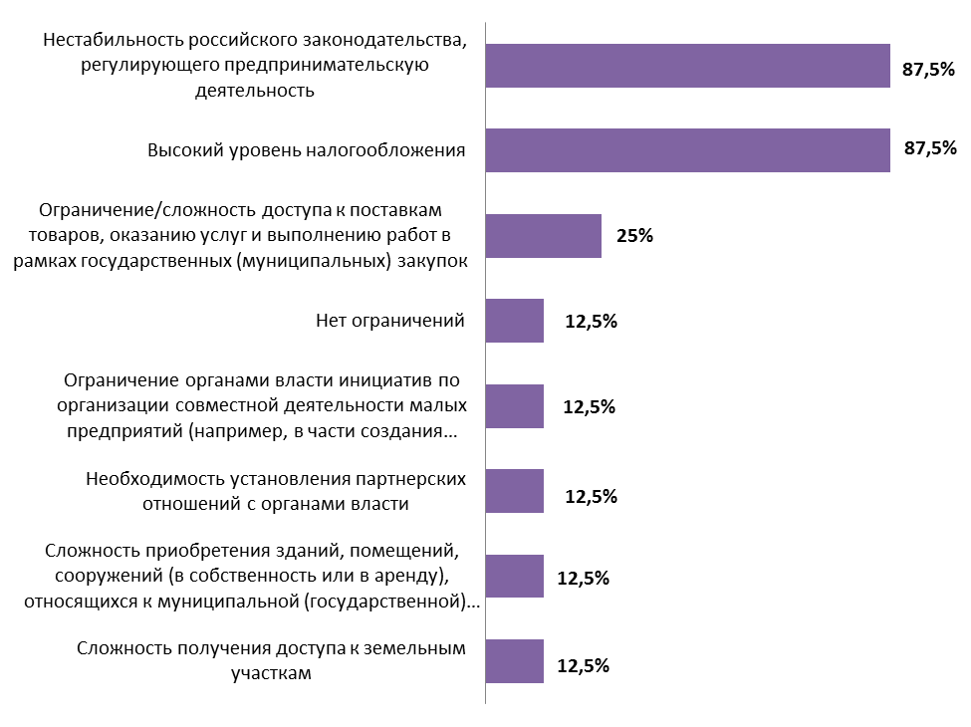

В рамках опроса предприниматели охарактеризовали деятельность органов власти на рынке, который представляет организация.
Анализ ответов респондентов показал, что 37,5% опрошенных скорее удовлетворены деятельностью органов власти, по 25% - скорее не удовлетворены и затрудняются ответить.
Доля участников опроса, которые не удовлетворены деятельностью органов власти, составила 12,5%.

Оценка респондентами уровня административных барьеров на рынке, в течение последних 3 лет.
То, что уровень и количество административных барьеров не изменилось, отметили 37% респондентов (в 2019 г. – 50 %). Также 37 % опрошенных считают, что бизнесу стало сложнее преодолевать административные барьеры, чем раньше (2019 год – 35,7 %).

Далее предпринимателям предложили указать, в какие надзорные органы в 2020 году они обращались.
За защитой своих прав в надзорные органы обратились 25 % респондентов от общего числа опрошенных.
50% респондентов обращались в органы власти Архангельской области и 50 % в органы местного самоуправления.
Половина респондентов ответили, что по результатам обращения в надзорные органы проблема была решена частично. При этом 50% респондентов отметили, что не смогли решить свою проблему при обращении в надзорные органы.

В ходе опроса были выявлены и те актуальные меры, которые, по мнению предпринимателей, будут способствовать развитию конкуренции в Холмогорском районе. Как видно из диаграммы, в числе первоочередных мер, предприниматели видят:
помощь начинающим предпринимателям – 71,4% (отметили 5 респондентов);
повышение открытости процедур региональных и муниципальных конкурсов и закупок – 57,1% (отметили 4 респондента);
создание системы информирования населения о работе различных компаний, защите прав потребителей и состоянии конкуренции – 42,9% (отметили 3 респондента);
контроль работы естественных монополий (водоснабжение, электро- и теплоснабжение) – 42,9% (отметили 3 респондента);
обеспечение добросовестной конкуренции – 28,6% (отметили 2 респондента);
создание условий для развития социального предпринимательства – 28,6% (отметили 2 респондента);
ведение учета обращений граждан, связанных с проблемами развития конкуренции – 14,3% (отметил 1 респондент).

Меры, способствующие развитию конкуренции, %

Оценка субъектами МСП качества услуг субъектов естественных монополий
В рамках мониторинга предпринимателям предложили оценить характеристики услуг субъектов естественных монополий в Архангельской области по следующим критериям: сроки получения доступа, сложность (количество) процедур подключения, стоимость подключения.
На диаграммах ниже приведено распределение ответов респондентов в процентах от общего числа опрошенных, по каждому субъекту естественных монополий.

Из диаграммы следует, что большинство респондентов (33-67%) удовлетворены сроками получения доступа услуг субъектов естественных монополий.

По мнению предпринимателей, наиболее легкими в подключении признаны услуги водоснабжения, водоотведения, услуги водоочистки, услуги теплоснабжения и услуги телефонной связи.

Из диаграммы следует, что в наибольшей степени предприниматели удовлетворены стоимостью подключения услуг водоснабжения, водоотведения, услуг водоочистки, услуг телефонной связи (50%), в наименьшей – стоимостью подключения услуг газоснабжения (17 %).
Респондентам также предлагалось оценить, как изменилась сложность (количество) процедур подключения услуг субъектов естественных монополий, предоставляемых по месту ведения бизнеса, за последние 5 лет.
Распределение ответов респондентов представлено ниже.

Наибольшее количество респондентов отметило, что сложность (количество) процедур подключения услуг субъектов естественных монополий не изменилось.

В рамках проводимого мониторинга субъектам МСП также предложили оценить качество услуг субъектов естественных монополий в Архангельской области, получены следующие результаты.
Большая часть респондентов отметила, что качество не изменилось в отношении услуг теплоснабжения, телефонной связи, газоснабжения. 14 % респондентов отмечают ухудшение качества услуг электроснабжения. При этом половина опрошенных респондентов отметили ухудшение качества услуг водоснабжения, водоотведения и водоочистки.

Оценка качества услуг субъектов естественных монополий
(в % от общего числа респондентов)

Также респондентам предлагалось ответить на вопрос: «С какими проблемами Вы столкнулись при взаимодействии с субъектами естественных монополий?»
Мнения респондентов разделились следующим образом:

42,9% опрошенных отметили, что не сталкивались с подобными проблемами. Столкнулись с такими проблемами, как навязывание дополнительных услуг (14,3%) и взимание дополнительной платы (14,3%).

Большинство респондентов (26,9%) отметили, что работа по развитию конкуренции в Архангельской области в первую очередь должна быть направлена на обучение потребителей (правовой, финансовой, цифровой грамотности), на информирование о формах и органах поддержки предпринимателей – 23%, на контроль обоснованности тарифов субъектов естественных монополий в сфере водо-, электро-, газо- и теплоснабжения, ж/д и авиатранспорта – 19,23%.
Необходимость в защите прав потребителей отметили 15,4 % респондентов.

Доступность заемных финансовых ресурсов

Оценивая доступность заемных финансовых ресурсов для открытия и ведения предпринимательской деятельности, больше половины опрошенных (57%) не удовлетворены доступностью заемных финансовых средств.

Для открытия и ведения предпринимательской деятельности подавляющее большинство респондентов (67%) используют банковские кредиты, 33% - займы у других организаций.

Респондентам предлагалось ответить на вопрос: «Как, по вашему мнению, изменилась доступность заемных финансовых ресурсов для открытия и ведения предпринимательской деятельности за истекший год?»

Из диаграммы видно, что большинство опрошенных (57%) считает, что доступность заемных финансовых ресурсов для открытия и ведения предпринимательской деятельности за истекший год не изменилась.

